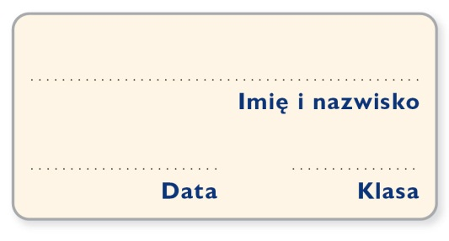
Karta pracy

Wojna polsko-rosyjska

1. Wpisz w tabelę informacje dotyczące najważniejszych bitew powstania listopadowego.

Miejsce bitwy | Data | Rezultat
 | 14 lutego 1831 r.
Dobre

Ostrołęka

 | 31 marca 1831 r.
Iganie

 | 25 lutego 1831 r.
Warszawa

2. Na podstawie tekstu źródłowego wyjaśnij, jaką rolę odegrało powstanie listopadowe w kontekście ówczesnych wydarzeń w Europie.

Karol Marks, Mowa o Polsce – 22 stycznia 1867 r.
Około 30 lat temu wybuchła we Francji rewolucja. Było to wydarzenie, którego nie przewidziała petersburska opatrzność, która dopiero co zawarła z Karolem X tajny układ, w celu ulepszenia rządów i granic geograficznych Europy. Skoro otrzymano tę smutną wiadomość, car Mikołaj wezwał oficerów gwardii i zwrócił się do nich z wojowniczym krótkim apelem: „Na koń”. To nie była pusta groźba. Paskiewicz został wysłany do Berlina, aby przygotować wtargnięcie do Francji. W parę miesięcy wszystko było gotowe. Prusacy mieli skoncentrować swoje siły na Renie, polska armia wejść do Prus, a Rosjanie postępować w tylnej straży. Ale wtedy, jak wyraził się Lafayette we francuskiej izbie deputowanych, „straż przednia obróciła broń przeciw głównym siłom armii”. Powstanie w Warszawie ocaliło Europę od drugiej antyjakobińskiej wojny.

Historia w tekstach źródłowych. Wypisy, oprac. T. Maresz, K. Juszczyk, t. 2, Rzeszów 1998, s. 134.

…………………………………………………………………………………………………...
…………………………………………………………………………………………………...
…………………………………………………………………………………………………...
…………………………………………………………………………………………………...
…………………………………………………………………………………………………...
…………………………………………………………………………………………………...

3. Wstaw znak „x” w kratki obok zdań prawdziwych.

Książę Konstanty został zabity w chwili wybuchu powstania listopadowego.
Zwolennicy Joachima Lelewela opowiadali się za detronizacją cara Mikołaja I.
Pierwszym dowódcą wojsk rosyjskich skierowanym do walki z Polakami był Iwan Dybicz.
Francja udzieliła powstańcom znacznego wsparcia zbrojnego.
Emilia Plater uczestniczyła w bitwie pod Dębem Wielkim.

